Зарубина Анна Николаевна, воспитатель подготовительной группы

Консультация для родителей в подготовительной группе
«Подготовка детей к школе».
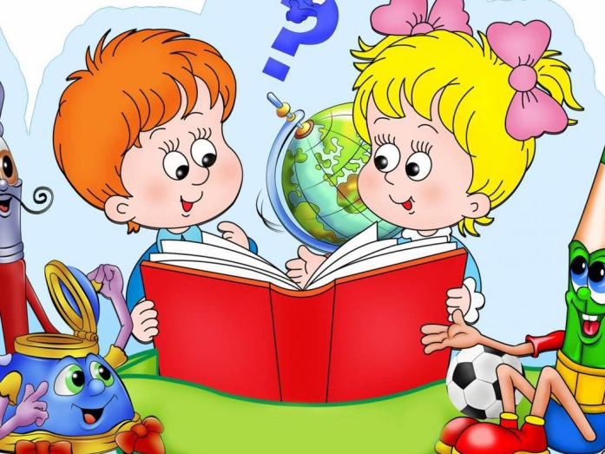

Подготовка детей к школе – очень актуальная проблема для родителей, чьи дети посещают подготовительную группу детского сада. Учитывая то, что одних детей готовят к школе в детском саду, других – в учреждениях дополнительного образования, а третьих – в семье, в школу они приходят с разным уровнем знаний. Перед учителем младших классов встает задача "выровнять" их знания и умения. Между тем это не основная проблема, на которую жалуются учителя. У детей различные индивидуальные возможности и способности, поэтому вполне закономерно, что у них разный уровень подготовки.
Проблема заключается в том, что подход учителей и родителей к понятию "готовность к школе" различается. Родители считают, что если они научат детей считать и писать до школы, то это и будет залогом их успешной учебы. Однако согласно многочисленным исследованиям педагогов-психологов "правильная" подготовка должна быть сосредоточена на игровой деятельности, физическом, физиологическом и психологическом развитии дошкольника.
Физическая готовность:
- Согласно санитарно-эпидемиологическим правилам СанПин 2.42.1178-02 «Гигиенические требования к условиям обучения в общеобразовательных учреждениях» в первые классы школ принимаются дети седьмого или восьмого года жизни по усмотрению родителей на основании заключения медико-психолого-педагогической комиссии о готовности ребенка к обучению.
- Обязательным условием для приема в школу детей седьмого года жизни является достижение ими к 1 сентября возраста не менее шести с половиной лет. Обучение детей, не достигших шести с половиной лет к началу учебного года, проводится в условиях детского сада.
Нравственная готовность:
- Умение строить отношения с взрослым человеком.
- Умение общаться со сверстниками.
- Вежливость, сдержанность, послушание.
- Отношение к себе (отсутствие заниженной самооценки).
- Нельзя сравнивать достижения своего ребенка с достижениями других детей. Нельзя принуждать ребенка работать на «оценку». Надо чаще хвалить своих детей, даже за малейшие успехи.
Психологическая готовность:
- Это твердое желание учиться, получать знания; понимание важности и необходимости учения; проявление выраженного интереса к получению новых знаний;
- Это умение слушать учителя и выполнять его задания (отнюдь не всегда интересные);
- Умение общаться со сверстниками и взрослыми (ребенок легко вступает в контакт, не агрессивен, умеет находить выход из проблемных ситуаций общения, признает авторитет взрослых);
- Это определенный уровень развития мышления, памяти, внимания.
Мыслительная готовность:
- Наиболее важные показатели — это развитие мышления и речи.
- Очень полезно развивать у ребенка строить несложные рассуждения, делать выводы из прочитанного, увиденного, услышанного, используя слова: «потому, что»; «если, то»; «поэтому».
- Формировать умение ребят задавать вопросы. Это очень полезно. Мышление всегда начинается с вопроса.
- Речь является основой, на которой строится учебный процесс. Особенно важно владение монологической речью. Для ребенка это пересказ. После чтения задайте ребенку несколько вопросов по содержанию, попросите пересказать.
Ваш ребёнок идёт в первый класс. Скоро школа распахнёт свои двери и начнётся новый период в его жизни, так не похожий на дошкольное детство. Как ребёнок войдёт в новую жизнь, как сложится первый школьный год, какие чувства, надежды, стремления пробудит он в душе, в огромной мере зависит от того, что приобрел он за годы дошкольного детства.
Как же понять – готов ли ребёнок к школе? Как правильно подготовить ребёнка к школе? Конечно же, ребёнку необходим запас знаний.
Многие считают, что если ребенок посещает детский сад, значит, подготовку к школе полностью обеспечивают сотрудники дошкольного учреждения. Действительно, специально организованные занятия помогают детям подготовиться к школе, но без помощи родителей такая подготовка не будет качественной.
Самую главную роль в подготовке детей к школе играют родители. Во многом именно от вас зависит уровень развития ребенка, его воспитанность. Но здесь главное – не перегибать палку. Некоторые родители чуть ли не с пеленок пытаются сделать из своего ребенка вундеркинда, удовлетворяя свои собственные амбиции и несбывшиеся мечты. В результате страдает только ребенок. Одно дело, если родители сами педагоги и знают, как правильно проводить обучение дошкольника, что он должен знать и уметь. Но нередко родители просто напичкивают малыша энциклопедическими знаниями, считая, что это главное для ребенка. А в итоге учителям приходится переучивать таких детей, потому что они элементарно не умеют держать в руке ручку. Нередко учителя сталкиваются и с другой крайностью, когда родители перестарались – ребенок при поступлении в школу уже умеет хорошо читать, считать, писать, то есть благодаря стараниям родителей им уже усвоена программа первого класса. И что делать такому ребенку в первом классе? Естественно, в таком случае ему будет неинтересно ходить в школу, и это вообще отобьет у него желание учиться.
Советы родителям:
-Развивайте настойчивость, трудолюбие ребёнка, умение доводить дело до конца
-Формируйте у него мыслительные способности, наблюдательность, пытливость, интерес к познанию окружающего. Загадывайте ребёнку загадки, составляйте их вместе с ним, проводите элементарные опыты. Пусть ребёнок рассуждает вслух.
-По возможности не давайте ребёнку готовых ответов, заставляйте его размышлять, исследовать.
-Ставьте ребёнка перед проблемными ситуациями, например, предложите ему выяснить, почему вчера можно было лепить снежную бабу из снега, а сегодня нет.
-Беседуйте о прочитанных книгах, попытайтесь выяснить, как ребёнок понял их содержание, сумел ли вникнуть в причинную связь событий, правильно ли оценивал поступки действующих лиц, способен ли доказать, почему одних героев он осуждает, других одобряет.
Пожелания родителям.
1. Занимайтесь с ребенком систематически.
2. Продолжительность каждого занятия для детей 6-7 лет – не больше 30 минут.
3. Рисовать (писать), читать, раскрашивать, лепить, вырезать, клеить лучше за столом. Можно10-15 минут заниматься за столом, 10-15-минут – на коврике. Это позволяет менять позу, снимает мышечное напряжение.
4. Не занимайтесь с ребенком, если он плохо себя чувствует или активно отказывается от занятий.
5. Начинайте занятие с любимых или простых для выполнения заданий. Это дает ребенку уверенность в своих силах.
6. Спокойно, без раздражения относитесь к затруднениям и неудачам ребенка. Не ругайте, не стыдите ребенка за неудачи.
7. Подбадривайте ребенка, если у него что-то не получается. Терпеливо разъясняйте все, что непонятно.
8. Обязательно найдите, за что похвалить ребенка во время каждого занятия.
9. Не заставляйте ребенка многократно повторять те задания, которые не получаются. В таких случаях следует вернуться к аналогичным, но более простым заданиям.
С того момента, когда ваш ребенок впервые переступит порог школы, начнется новый этап его жизни. Постарайтесь, чтобы этот этап начался с радостью, и чтобы так продолжалось на протяжении всего его обучения в школе. Ребенок всегда должен чувствовать вашу поддержку, ваше крепкое плечо, на которое можно облокотиться в трудных ситуациях. Станьте ребенку другом, советчиком, мудрым наставником, и тогда ваш первоклассник в будущем превратится в такую личность, в такого человека, которым вы сможете гордиться.

СПАСИБО ЗА ВНИМАНИЕ!!!

